Koraki za izpolnitev obrazca Potrdilo o sprejemu na obvezno študijsko prakso
Ko se študent na govorilnih urah pri nosilcu predmeta Praksa uspešno dogovori za opravljanje praktičnega usposabljanja v želeni/izbrani organizaciji, v spletnem referatu izpolni obrazec Potrdilo o sprejemu na obvezno študijsko prakso (uradna najavna forma FDV).

1. Prijava v Moj FDV → Spletni referat
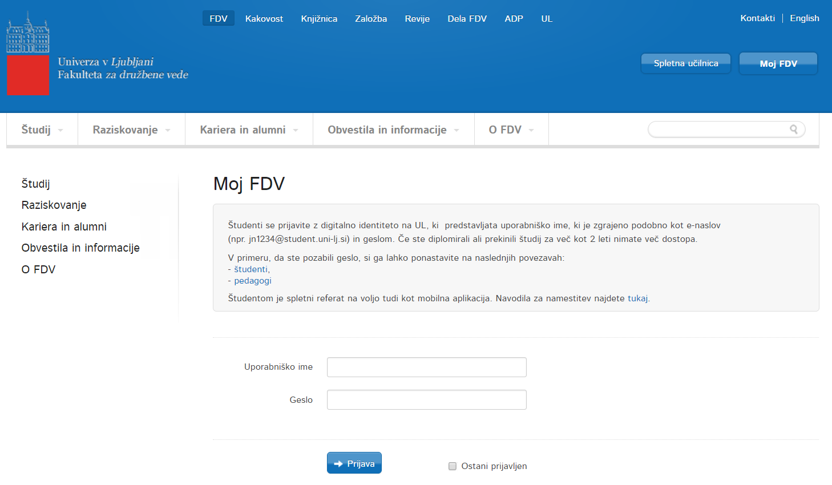
2. Spletni referat → klik na razdelek Ostalo
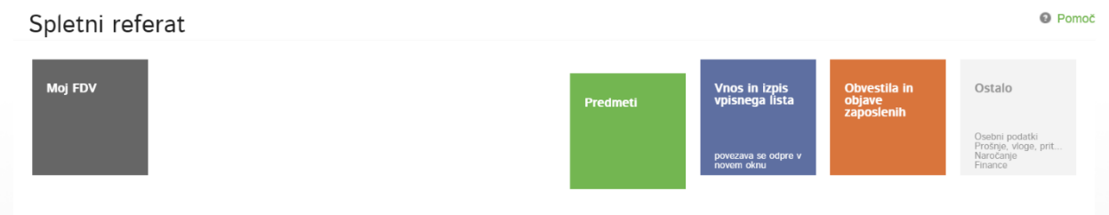
3. Ostalo → klik na Obrazci
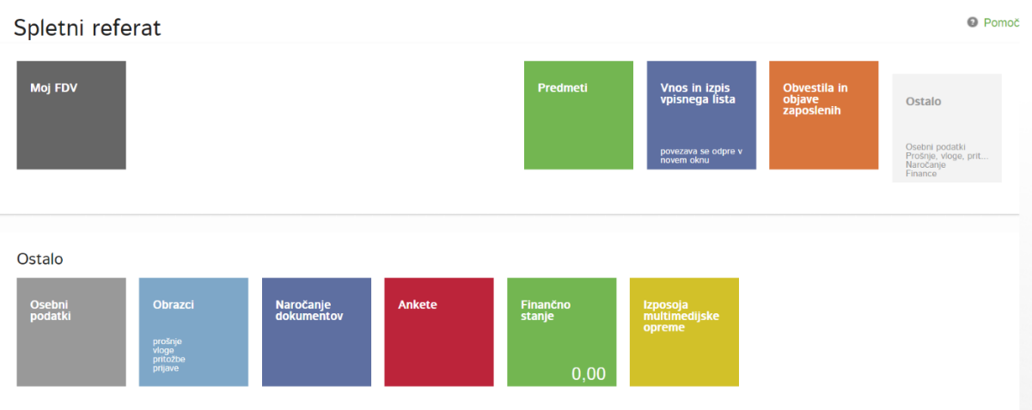

4. Obrazci → klik na Obvezne prakse
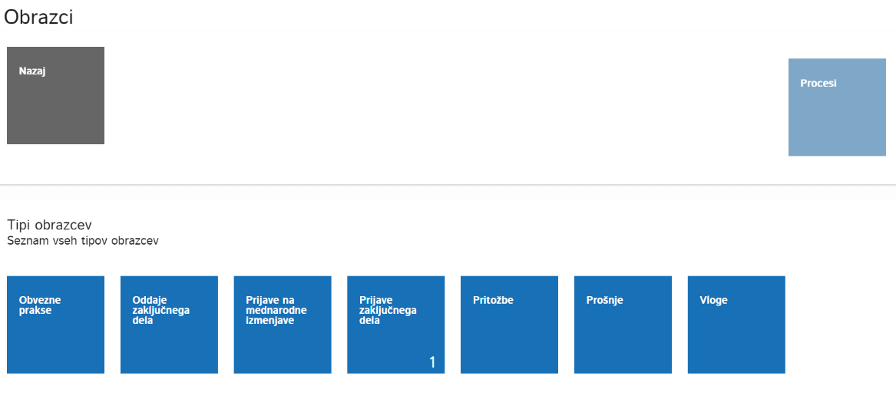
5. Obvezne prakse → klik na Nova obvezna praksa
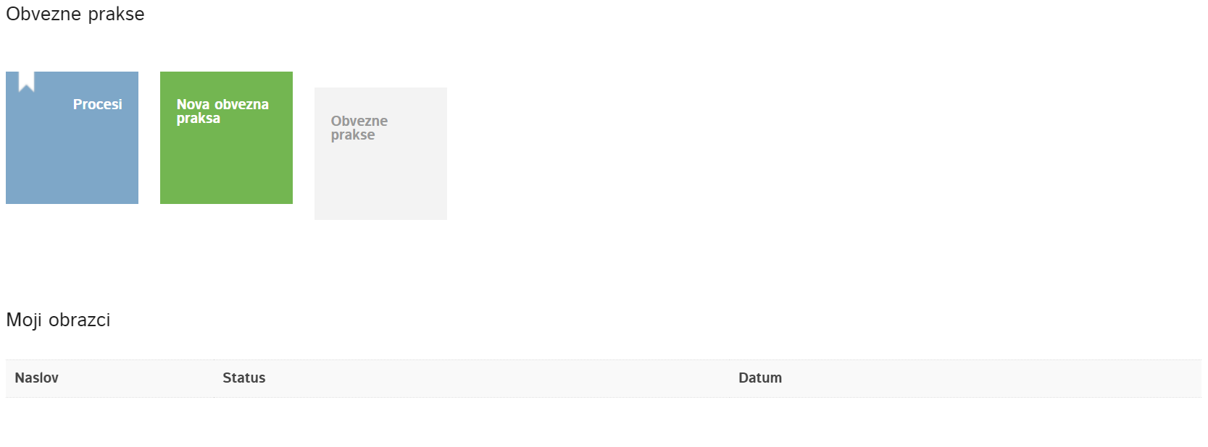

6. Izpolnitev obrazca
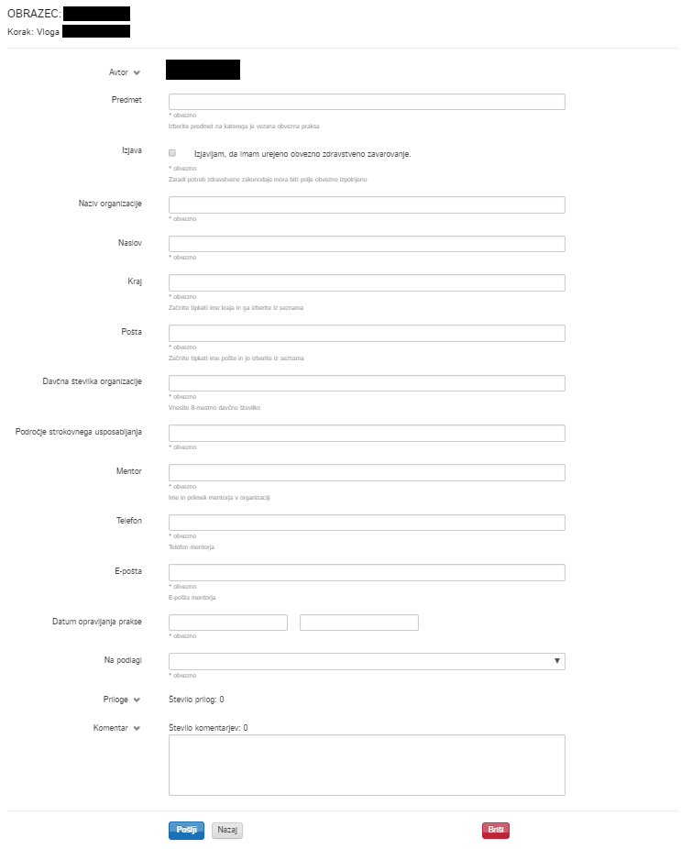
Študent izpolni vsa zahtevana vnosna polja in s klikom na gumb 'Pošlji' uspešno odda obrazec.
*Področje strokovnega usposabljanja (obvezno): Študent vpiše s čim se podjetje ukvarja.
*Na podlagi (obvezno): Študent izbere način s katerim bo z delodajalcem uredil pravno razmerje, zavarovanje in plačilo. Kako je s plačilom za opravljanje prakse?
*Priloge (ni obvezno): Študent lahko priloži morebitne priloge.
*Komentar (ni obvezno)

7. Uspešno oddan obrazec
- Po uspešno oddanem obrazcu, se študentu prikaže naslednje obvestilo:
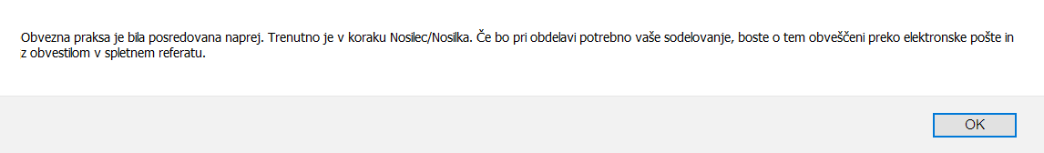
- V razdelku Moji obrazci pa bo pod Statusom pisalo: V obdelavi.
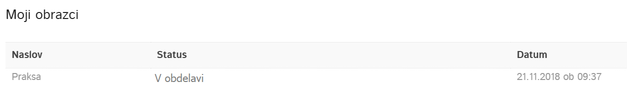
8. Uradno potrjen obrazec o sprejemu na obvezno študijsko prakso.
Ko bo praksa formalno potrjena s strani koordinatorja praktičnega usposabljanja in strokovnega delavca, bo študent obveščen tako preko spletnega referata in elektronske pošte, prejel pa bo tudi uradno Potrdilo o sprejemu na obvezno študijsko prakso.

- Status obrazca: Zaključeno
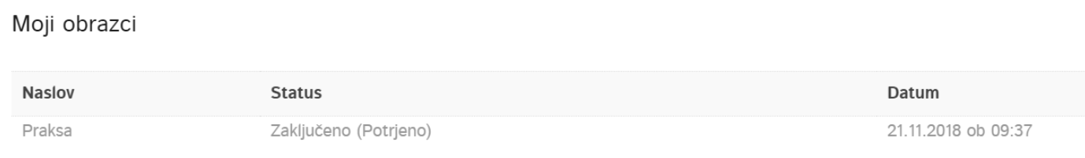
- Obvestilo preko elektronske pošte
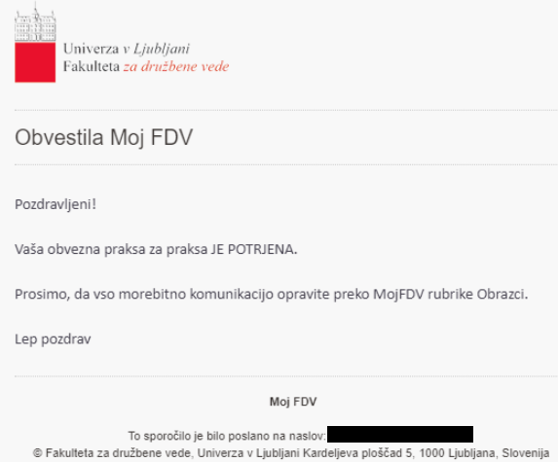

- Potrdilo o sprejemu na obvezno študijsko prakso
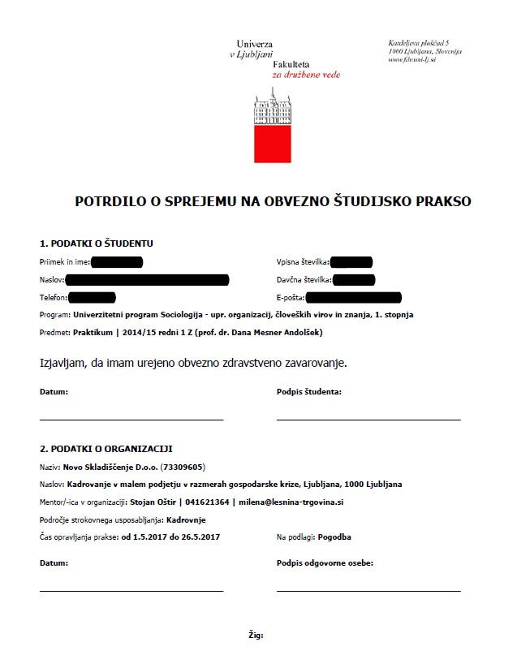
Izpolnjen obrazec Potrdilo o sprejemu na obvezno študijsko prakso obravnava Služba za pedagoško dejavnost in kakovost. Študent obrazec natisne, podpiše in odnese v podpis v organizacijo. Ko je podpisan še s strani organizacije ga dostavi (osebno, v predal ali po pošti) Službi za pedagoško dejavnost in kakovost. Oddano Potrdilo o sprejemu na obvezno študijsko prakso je formalni predpogoj za pričetek prakse. V primeru morebitne tripartitne pogodbe lahko študent odnese organizaciji v podpisovanje oba dokumenta hkrati.
OPOMBA: Oddano Potrdilo o sprejemu na obvezno študijsko prakso je v formalnem smislu predpogoj za pričetek prakse. Obstajajo organizacije, sicer zelo redke, ki pred formalnim podpisom prav vseh potrebnih dokumentov v nobenem primeru ne dovolijo pričetka prakse. Večinoma pa se študent v primeru, ko bi želel prakso nastopiti nekaj dni preden so vse formalnosti dokončno urejene, o tem zlahka dogovori. Tako se študent praviloma lahko – če iz nekega razloga tako želi – dogovori, da prične z delom še preden prejme s strani FDV odobren obrazec Potrdilo o sprejemu na obvezno študijsko prakso. V primeru morebitne tripartitne pogodbe, ki jo študent običajno prejme nekoliko kasneje, po odobrenem obrazcu Potrdilo o sprejemu na obvezno študijsko prakso, pa lahko študent tudi nekaj dni počaka in odnese organizaciji v podpisovanje oba dokumenta hkrati.

